检 测 报 告

试验名称：快速放气耐久

主检： |  | 日期： | 2022年11月19日
审核： | 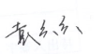 | 日期： | 2022年11月19日
批准： |    | 日期： | 2022年11月19日

北京光华荣昌汽车部件有限公司实验室

声 明

- 报告无实验室“检测专用章”无效。
- 报告无主检、审核、批准人签字无效。
- 报告涂改无效。
⑷ 复制报告未重新加盖“检测专用章”无效。
⑸ 对检测报告若有异议，请收到报告后15个工作日内通知实验室。
⑹ 送样检测仅对样品负责。
⑺ 电子版报告无安全密码无效

试验单位：北京光华荣昌汽车部件有限公司实验室
地 址：北京市昌平区流村镇工业园区
电 话： (010) 60793358-5711 邮 编：102200
样品名称 | 驾驶员座椅总成 | 车 型 | J6P
样品件号 | 6800010-H32-C00 | 样品数量 | 1件
委托单位 | 座椅开发部 | 生产单位 | /
送 样 者 | 胡天赐  电话：15614020911 | 送样日期 | 2024年7月10日
试验地点 | 北京光华荣昌汽车部件有限公司实验室 | 试验日期 | 2024年7月25日
试验项目 | 快速放气耐久
试验标准 | JA6800-B90-1
试验状态 | PV
试验结论 | 对2024年7月10日座椅开发部送检的 J6P驾驶员座椅总成按照JA6800-B90-1进行快速放气耐久检测，经检测符合标准要求。
备 注 | /

一、试验条件
试验时间： | 2024年7月25日—2024年7月28日
试验地点： | 北京光华荣昌汽车部件有限公司实验室
试验人员： | 李亚平
环境温/湿度： | 温度：28.3℃；湿度：74.9%
二、试验仪器设备
序号 | 设备名称 | 设备编号 | 规格型号 | 厂家 | 精度 | 有效期
1 | 模拟人体进出座椅试验机 | Q-058 | / | 哈尔滨三迪 | 传感器：力值±0.25%FS | 2025年7月4日
三、试验方法及评价标准
1、试验方法
座椅总成先完全放气，然后充气至座椅稳定在某一个位置，为1个循环。
2、评价标准
快速放气按钮操作20000次循环后，功能不失效，无漏气现像。
四、标准偏离
1、标准偏离
无
五、试验结果
1、试验结果
样件名称 | 样件编号 | 试验后 |  | 备注
样件名称 | 样件编号 | 功能是否失效 | 有无漏气现象 | 备注
驾驶员座椅总成 | 073-005-202405 | 否 | 无 | /

六、试验照片
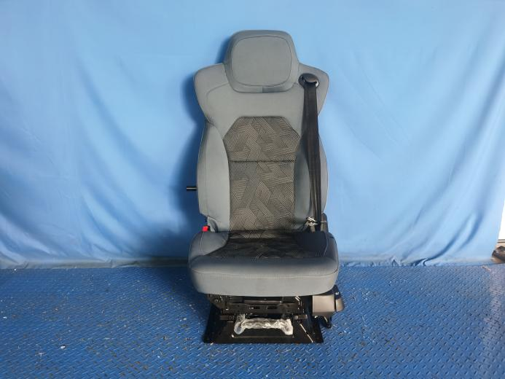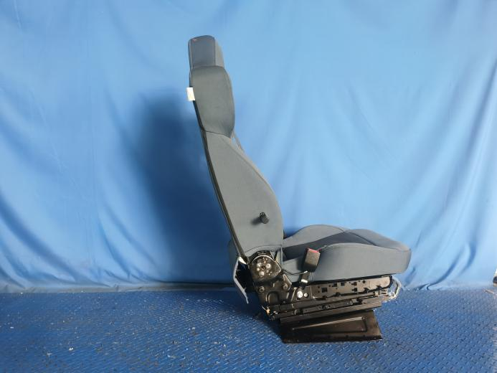
试验前
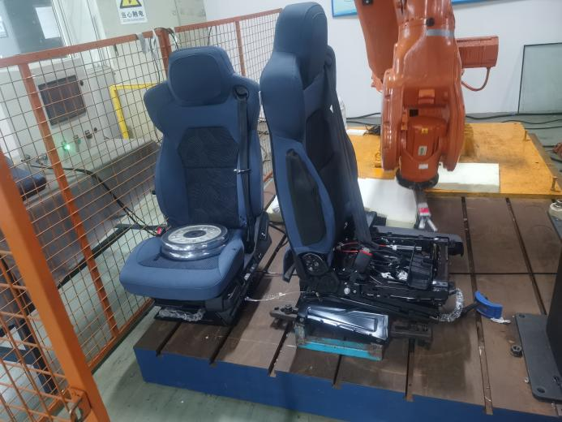
试验中
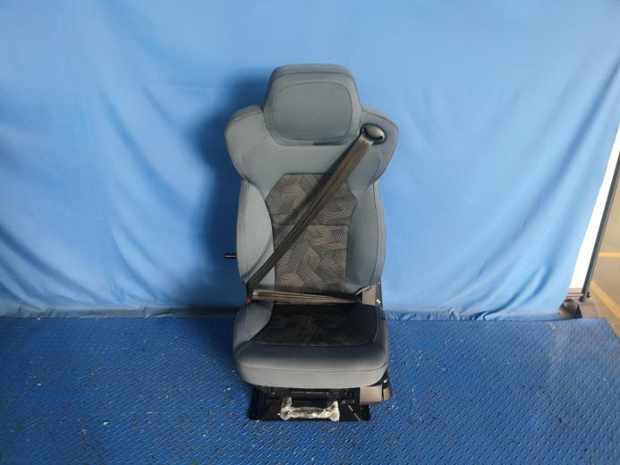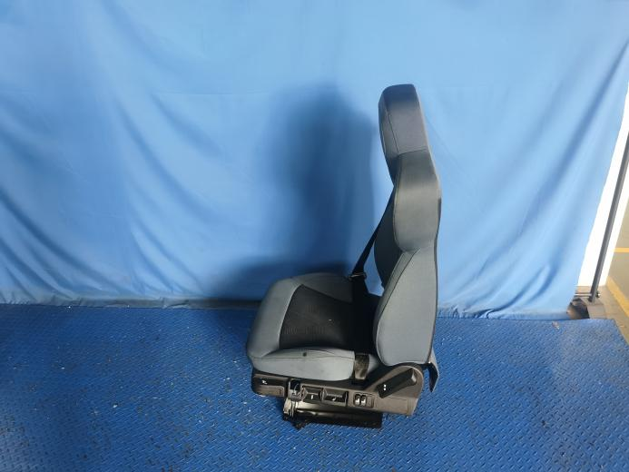
试验后
**报告结束**

